 | COLEGIO CLASS IED  "El conocimiento y el arte como herramientas para la comunicación, el liderazgo y la convivencia” | 
GUIA No 6 del 3 al 14 de mayo 2021
GRADO CUARTO
Grupo | Docente | Correo | WhatsApp
401 | Mercedes Barragán | classtarde1@gmail.com
402 | Reinaldo Correa Torres | Jornadatarde402@gmail.com | 3208175587
403 | Doris Cifuentes | dccifuentes@educacionbogota.edu.co
404 | Luz Stella Barrera López | lsbarrera@educacionbogota.edu.co | 3017413485

Mayo 03 | Educación física
Mayo 04 | Sociales
Mayo 05 | Español
Mayo 06 | Naturales
Mayo 07 | Tecnología
Mayo 10 | Matemáticas y geometría
Mayo 11 | Artes
Mayo 12 | Ética y religión
Mayo 13 | Mirar la franja de señal Colombia de 8 de la mañana y realizar un recuento de lo que más le gusto.
Mayo 14 | Inglés.

Lunes 03 de mayo EDUCACIÓN FÍSICA
Recordemos
De nuestra guía anterior el concepto de capacidades físicas; vimos que la forma deportiva es el estado óptimo que adquiere el deportista en cada fase de su desarrollo deportivo. Para poder llegar a la forma deportiva se trabaja en la mejora de la forma o condición física, la cual va de la mano con las capacidades físicas.
En la presente guía nos ocuparemos de la capacidad o habilidad de La Agilidad.
La Agilidad
Un componente importante del rendimiento deportivo es la agilidad. La agilidad clásicamente fue definida como simplemente la capacidad de cambiar de dirección rápidamente (Bloomfied et al., 1999; Clarke. 1959; Mathews, 1953), hoy día la agilidad es definidad como algo más complejo:
Jones & Nimphius (2019) la definen como “Un movimiento rápido y preciso de todo el cuerpo con cambios de velocidad, dirección o patrón de movimiento en respuesta a un estímulo”. Entonces la agilidad es considerada como una habilidad que permite generar cambios de velocidad, cambios de dirección y/o cambios de patrones de movimiento respondiendo a un estímulo externo relevante y determinada por diversos factores.
Tomado de:
https://g-se.com/agilidad-y-deporte-bp-05e4c0f89d91ac#:~:text=Consideramos%20a%20la%20agilidad%20como,%2C%20t%C3%A9cnicos%20y%20perceptivos%20%2D%20cognitivos.
Nota: En el mismo link se puede ampliar el tema.
En el siguiente enlace se puede ver un video de baloncesto o basketball donde se puede apreciar la agilidad de los deportistas.
https://www.youtube.com/watch?v=kz6fchclUkU

Imágenes que nos ilustran la capacidad de La Agilidad
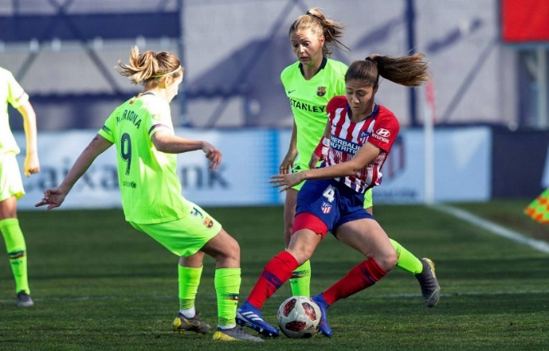  Tomado de:  https://image-api.onlineeducation.center/v2/image/max-width/800/imagen/2020-02-18-13-17-17_04-jpg.jpeg |   Tomado de:  https://images.clarin.com/2017/12/13/rk-aXqCZM_340x340.jpg

  Tomado de:  https://primertiempo.co/wp-content/uploads/2020/01/Patinaje-Bolivarense.jpg | 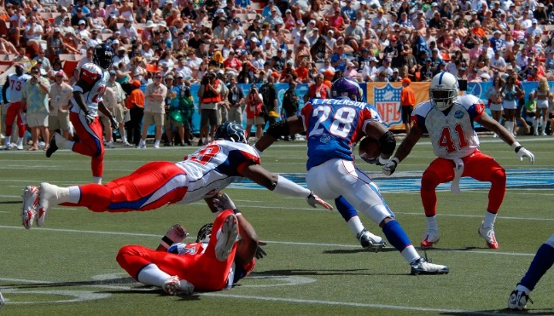  Tomado de:  https://image-api.onlineeducation.center/v2/image/max-width/800/imagen/2020-02-18-13-18-02_05-jpg.jpeg

Lo que se pide realizar en educación física es lo siguiente:
- Al realizar los ejercicios que se pide en los dos videos favor tener presente: hacer calentamiento, al principio realizarlos despacio, hacerlos con ritmo, y con un estilo propio, posteriormente aumentar diferente rapidez. Hay que recordar que sí puedes hacer los ejercicios día de por medio, sería fantástico.

Realizar los ejercicios de coordinación y Agilidad que se muestran en los dos siguientes enlaces de YouTube: (favor enviar dos imágenes realizando los ejercicios)

- https://www.youtube.com/watch?v=qDazloD4w_0

PÁDEL – JUEGO DE PIES – coordinación y agilidad # 12

- https://www.youtube.com/watch?v=hxtC8nas21I

44 ejercicios para mejorar tu agilidad y reflejos | Men´s Health España

Observación: Para los materiales favor usar tu creatividad (podrías recortar tiras de papel periódico o de revistas y pegarlas al suelo con muy poca cinta – solo para evitar que el viento las mueva).

Martes 04 de mayo Sociales
COMPETENCIA | Identifico los diferentes climas de la tierra y su relación con las estaciones.

TEMA: FACTORES QUE MODIFICAN EL CLIMA

RECORDEMOS

En la guía anterior trabajamos sobre los elementos del clima: la temperatura, el viento, la presión atmosférica, la humedad y las precipitaciones.

LOS FACTORES DEL CLIMA

LA ALTITUD  Es la altura de un lugar con respecto al nivel del mar.  - Permite que haya pisos térmicos. | LA LATITUD  - Es la distancia que existe entre la línea del ecuador y cualquier punto de la tierra.  - Hay tres zonas climáticas: cálida , templada y fría | LA DISTANCIA AL MAR  El agua es un excelente regulador térmico, el mar contribuye y mantiene estable la temperatura a su alrededor. | EL RELIEVE  Las nubes chocan con las montañas y por eso las precipitaciones son mas frecuentes en esas zonas.

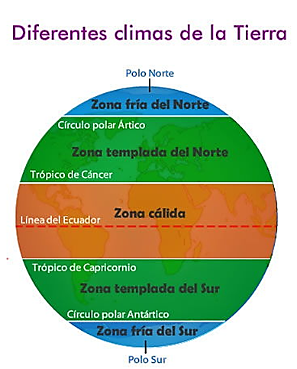
Climas según la latitud
La tierra tiene una forma geoide, por lo tanto, los rayos solares no llegan de igual forma a la superficie terrestre, por tal razón calientan a la tierra con diferente intensidad.
Existen tres zonas climáticas en nuestro planeta:
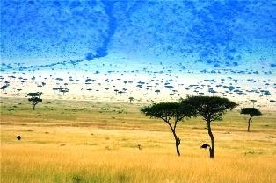
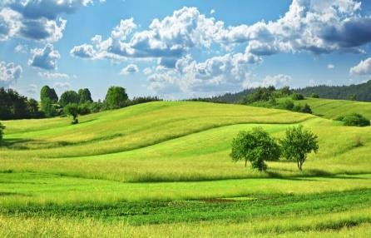
Zona cálida. Se localiza entre los trópicos de Cáncer y Capricornio. Se caracteriza por ser la zona más caliente e iluminada de la Tierra, con temperaturas superiores a los 18°C, poca cantidad de lluvias, y por presentar ese tipo de clima durante todo el año. En esta zona hay gran número de especies animales y vegetales.
Nuestro País se ubica en esta zona cálida.

Zona templada. Se localiza entre la zona cálida y las zonas polares. Una zona templada se ubica en el hemisferio norte y la otra en el hemisferio sur. Se caracteriza por tener las temperaturas más agradables. Es la zona más habitada del planeta, pues factores como las lluvias y la temperatura, favorecen el desarrollo de actividades como la agricultura.
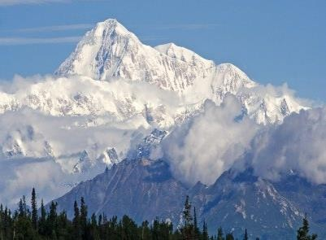

Zona fría: Se localiza en los círculos polares, en el hemisferio norte, la ártica, y otra en el hemisferio sur, la antártica. En estas zonas, los rayos solares llegan en forma oblicua. Por eso son las más frías y menos habitadas de la Tierra. Lamentablemente, debido a la contaminación de nuestro planeta, los círculos polares se están derritiendo.

Actividad No.1
Imagínate que en compañía de tu familia van de paseo por las diferentes zonas climáticas (templada, cálida y fría), haz un dibujo de tu familia en cada zona climática, teniendo en cuenta el vestuario que imaginas para cada lugar.

LAS ESTACIONES

Los cambios de clima en diferentes épocas del año reciben el nombre de estaciones. Estas son: la primavera, el verano, el otoño y el invierno.

Las estaciones existen debido a la manera en que la Tierra gira alrededor del Sol y la inclinación de su eje.

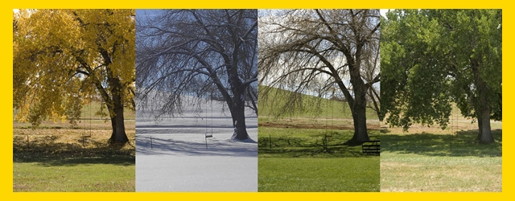
Imagen tomada de visualavi.com
Actividad No.2
- Consulta ¿cuál es la característica principal de cada estación?
________________________________________________________________________________________________________________________________________________________________________________________________________________________________________________

Miércoles 05 de mayo: español
El cuento, la biografía y autobiografía
Queridos estudiantes, finalmente llegamos a nuestro último grupo de textos narrativos.
El cuento: ¿Recuerdas?
Es un relato corto que se centra en una historia y combina la realidad con la fantasía. El cuento tiene unas características, recordemos cuales son:
- Toda la historia se desarrolla en tres momentos.
Es la solución a la situación dramática de la historia.
Situación conflictiva que se presenta en la historia
Comienzo de la historia, se describe el lugar y el personaje principal o protagonista.
Desenlace
Nudo
Inicio

Y los elementos claves del cuento.
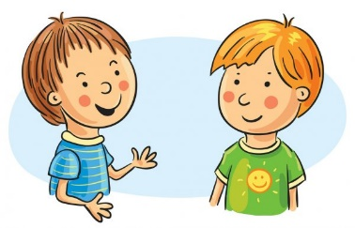
Los personajes: son quienes viven las situaciones o aventuras.

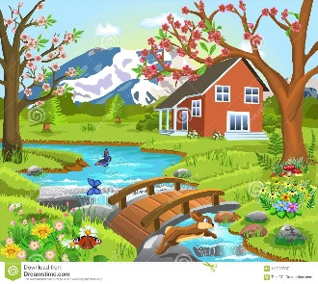
Lugar o espacio: Es el espacio donde ocurren los hechos. Por ejemplo: bosque, ciudad, pueblo.
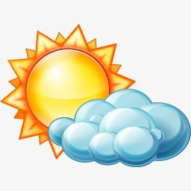
Tiempo: Es el momento en que ocurren las situaciones, por ejemplo, una tarde soleada.
El dedo
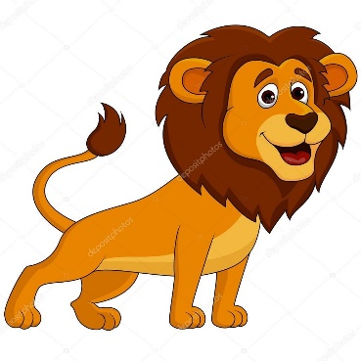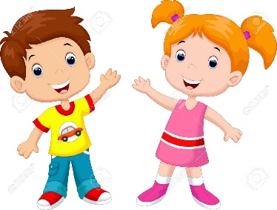
Había una vez un hombre pobre que se encontró en su camino a un antiguo amigo. Este tenía un poder sobrenatural que le permitía hacer milagros. Como el hombre pobre se quejaba de tener dificultades económicas en su vida, su amigo tocó con un dedo un ladrillo que de inmediato se convirtió en oro. Se lo ofreció al pobre, pero este se lamentó de que esto era muy poco. El amigo tocó un león, de piedra que se convirtió en un león de oro macizo y lo agrego al ladrillo de oro. El amigo insistió en que ambas cosas eran poca cosa, y en ese preciso instante asomó la cabeza un pícaro ladrón que arrebato los dos objetos de sus manos; corrió y desapareció de allí y el pobre quedó ni lo uno ni lo otro.
BIOGRAFÍA
Para comenzar: hoy vamos a aprender que esta es una palabra compuesta.
- La partícula bio significa vida.
- La partícula grafía significa escrito, tratados.
Entonces, biografía simplemente es escribir o contar la vida de un personaje


¡OJO!

Como estamos hablando de textos narrativos...
La biografía es un texto informativo que narra los logros de una persona y los acontecimientos más importantes de su vida, desde su nacimiento, hasta su muerte. O si la persona está viva, hasta el momento actual.
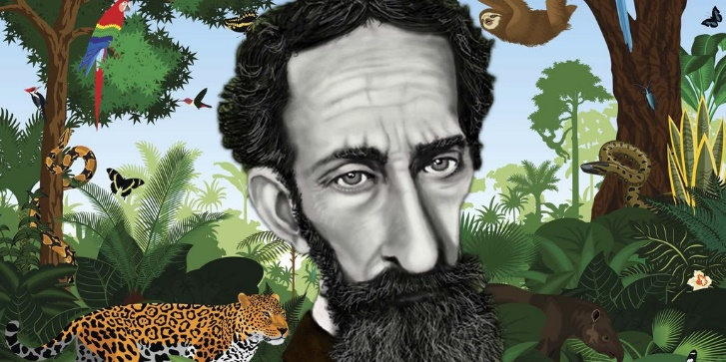
Ejemplo: La biografía de Horacio Quiroga

¿quién es Horacio Quiroga?
Para comienzos del siglo XX, Horacio Quiroga, el célebre escritor uruguayo se dio a la tarea de crear un libro dirigido al público infantil y juvenil. En sus cuentos de la selva la naturaleza americana cobra vida y sirve como marco para la fantástica aventura vivida por tortugas, loros, tigres, serpientes y otros animales que conviven con el ser humano. Han pasado casi 100 años, pero su obra permanece fresca.

La autobiografía
Como explicamos anteriormente, la conformación de las palabras puede ayudarnos a entender su significado
Ahora observa bien

Auto biografía
Significa a la propia persona. Vida y escrito.
Autobiografía es la vida de una persona contada por ella misma
Ejemplo:
Un personaje y su autobiografía
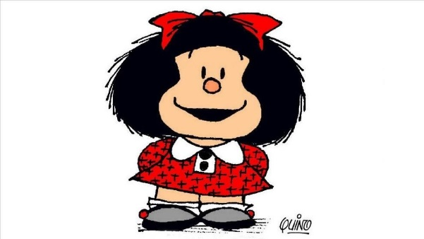
Yo nací el 15 de marzo de 1962. Mi papá es corredor de seguros y en casa se entretiene cuidando plantas.
Mi mamá es ama de casa. El nombre que me pusieron fue en homenaje a una niña que trabajaba en la película Dar a la cara.
Me gusta leer, escuchar los noticieros, mirar la tele (menos las series), jugar al ajedrez y al bowling.
Me gusta mucho jugar y correr al aire libre, donde hay árboles y pajaritos, como en Bariloche.
Entre las cosas que no me gustan: primero, la sopa; después que me pregunten si quiero más a mi papá o a mi mamá y, por último, el calor.
Tampoco me gusta la violencia, por eso, cuando sea grande, voy a ser traductora en la ONU.
Aplica lo aprendido marcando con una X la respuesta correcta.
1. El cuento es:
- Es un relato regional de historias tradicionales.
- Es un relato donde se combinan las imágenes y los textos cortos.
- Es un relato corto que se centra en una historia donde se combina la fantasía con la realidad.
- Es un relato donde sus personajes son seres inanimados o celestiales.
2. En el cuento “El dedo” el título que también se podría dar a esta historia es:
- El hombre.
- El codicioso.
- El león y el ladrillo
- El amigo pobre.
3. La biografía es un texto:
- Narrativo propositivo.
- Narrativo argumentativo.
- Narrativo instructivo.
- Narrativo informativo.
4. La biografía es un texto que:
- Narra los logros y acontecimientos de la vida de una persona.
- Narra las anécdotas de una persona importante.
- Narra los eventos de una nación.
- Narra una historia con un final feliz.
5. Según la biografía escrita de Horacio Quiroga, tú puedes deducir que nació en:
- Paraguay.
- Nicaragua.
- Uruguay.
- Colombia.
6. La expresión “han pasado 100 años, pero su obra permanece fresca” significa:
- Que la obra ha perdido vigencia.
- Que a pesar del tiempo, nadie lee la obra.
- Que han pasado muchos años y ya no se vende.
- Que no importa el tiempo transcurrido, es una obra actual.
7. La autobiografía es:
- Relato de una historia fantástica.
- Relato de la vida de una persona contada por ella misma.
- Relato de una historia representado en un teatro.
- Relato de las historias del origen de las cosas.
8. En la autobiografía de Mafalda se expresan los siguientes aspectos:
- Fecha de nacimiento y sus obras escritas.
- Fecha de nacimiento y país donde nació.
- Fecha de nacimiento, aspectos de su familia, gustas y disgustos.
- Fecha de nacimiento, premios que recibió, obras que escribió y conformación de su grupo familiar.
9. A Mafalda le agrada:
- Jugar, correr, leer y mirar televisión.
- Saltar, comer, nadar, dormir.
- Cantar, escribir, hacer tareas.
- Pasear, lavar, planchar, barrer.
10. Lo que no le gusta a Mafalda es:
- El cine.
- El invierno.
- Salir con sus padres.
- Tomar sopa.
11. Escribe tu propia biografía en 10 renglones.
TIP ORTOGRÁFICO

El guion (-) se utiliza en las narraciones para indicar que un personaje habla.

Jueves 06 de mayo: naturales
COMPETENCIA | Identifica las funciones vitales de los animales

FUNCIONES VITALES EN LOS ANIMALES
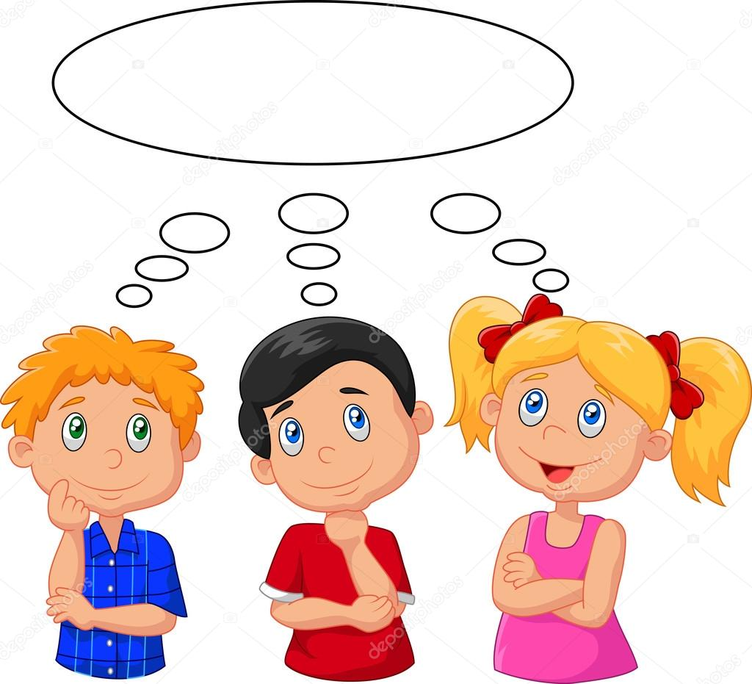
¿CUALES SON LAS FUNCIONES VITALES DE LOS ANIMALES?
Los animales poseen cuatro aparatos implicados en el proceso de nutrición, que son: el aparato digestivo, el circulatorio, el respiratorio y el excretor. En el proceso de la nutrición el aparato digestivo realiza la función de captura, digestión, absorción y expulsión de residuos no digeridos.
Teniendo en cuenta el proceso de nutrición podemos realizar una clasificación de los animales.

Recuerda:
Al igual que todos los seres vivos los animales cumplen también las tres funciones vitales como son nutrición, relación y reproducción.

ACTIVIDAD
Teniendo en cuenta lo anterior completa:
- Según su alimentación los seres vivos se clasifican en___________________, ____________________ y ______________.
- Cuáles son las tres funciones vitales de los seres vivos: ____________,
______________ y _____________________.

Encierra en un círculo la respuesta correcta:
- Según su alimentación los animales se pueden clasificar en:
- Herbívoros, carnívoros y omnívoros
- Vivíparos, ovíparos y ovovivíparos
- Autótrofos y heterótrofos.

4.-Según su función de reproducción los animales se clasifican en:
- Herbívoros, carnívoros y omnívoros
- Vivíparos, ovíparos y ovovivíparos
- Autótrofos y heterótrofos

- Dibuja un animal según lo que te indica el cuadro.
Carnívoro | Herbívoro | Omnívoro

Vivíparos | Ovovivíparos | Ovíparos

Viernes 07 de mayo -tecnología
Hoy trabajas las actividades orientadas por tu profesor de tecnología.

CORREOS ELECTRÓNICOS DE LOS DOCENTES DONDE SE DEBE ENVIAR
LAS GUÍAS RESUELTAS
GRUPO | DOCENTE | CORREO ELECTRÓNICO
401 | Mercedes Barragán | classtarde1@gmail.com
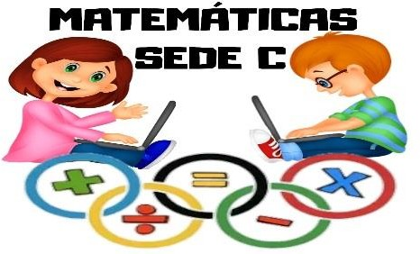
MATEMÁTICA Y GEOMETRÍA
Lunes 10 de mayo

Nombre______________________________________________grupo_________

MÚLTIPLOS Y DIVISORES.

SABERES PREVIOS
¿Qué sabes acerca de múltiplos y divisores?
_________________________________________________________________
__________________________________________________________________
¿Sabes cuál es la diferencia entre círculo y circunferencia?
__________________________________________________________________
FUNDAMENTACIÒN
Los múltiplos de un número son los números que obtenemos cuando multiplicamos ese número por los números naturales.
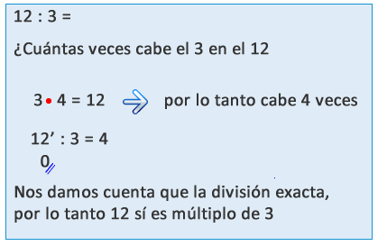
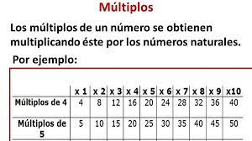
Un número es múltiplo de otro cuando dicho número contiene al otro un número exacto de veces. Ejemplos:
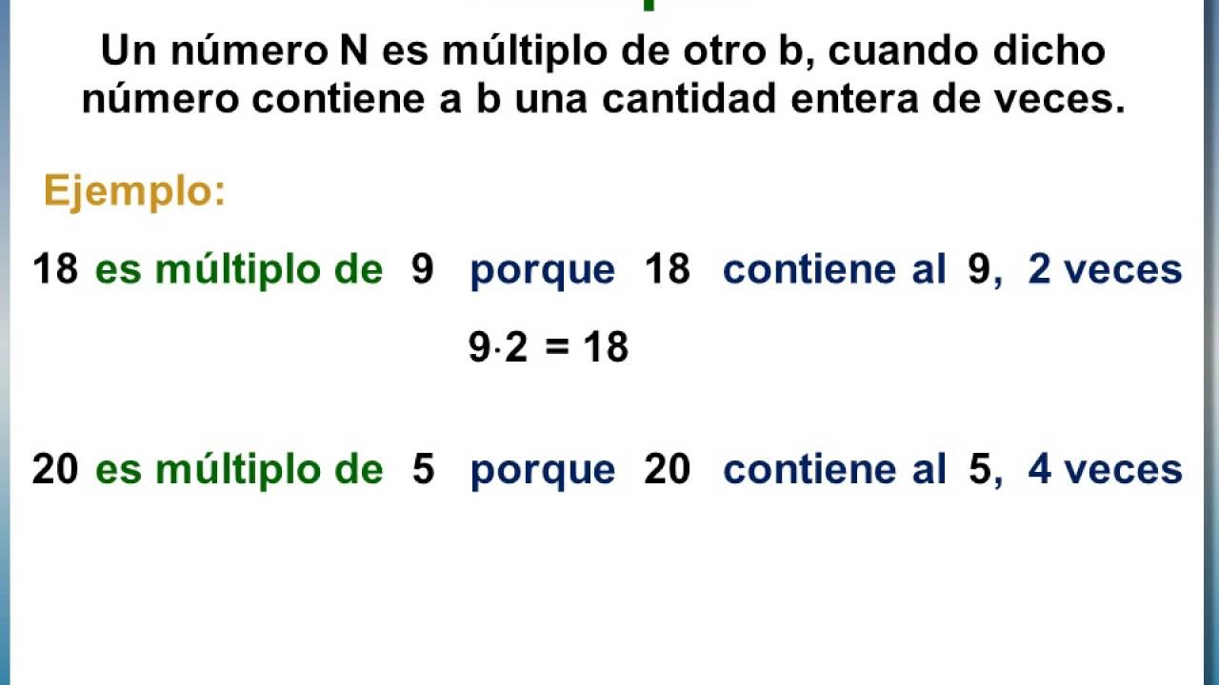Tomado de: https://www.google.com/search?q=multiplos+para+primaria&tbm=

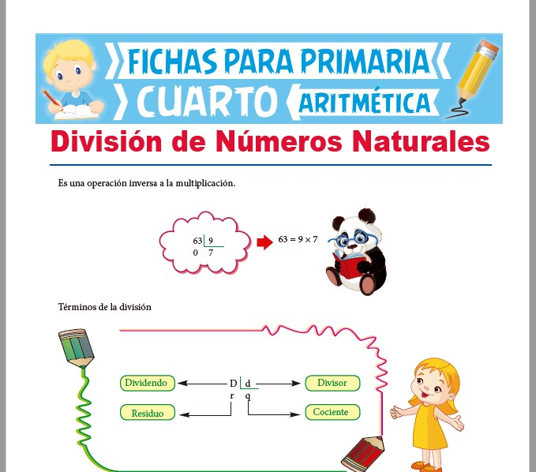
Dividir es una operación inversa a la multiplicación. Ejemplo:

Dividir repartir en partes iguales
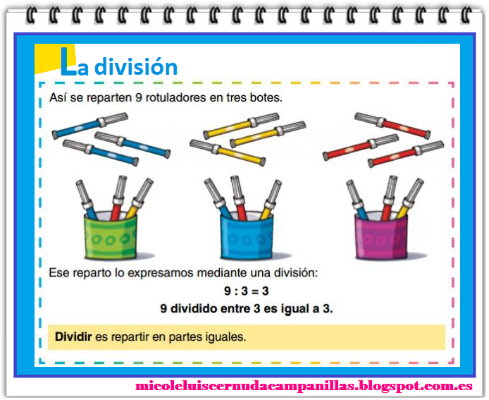
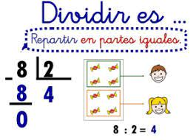
Un número es divisible por otro número, si da una división exacta. Ejemplo:

Tomado de: https://www.google.com/search?q=divicion++como+reparto+para+primaria&tbm=

ACTIVIDADES
- Completa
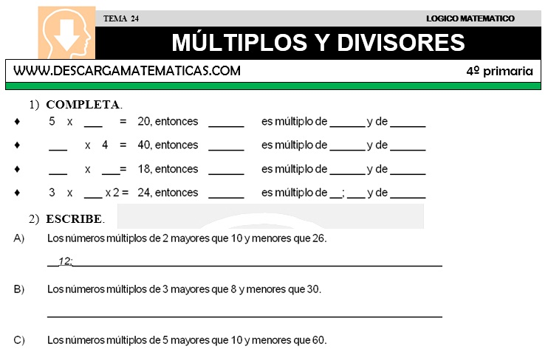

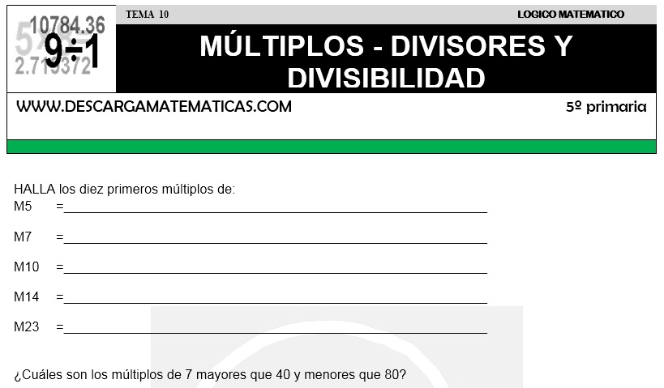
- Halla los diez primeros múltiplos de

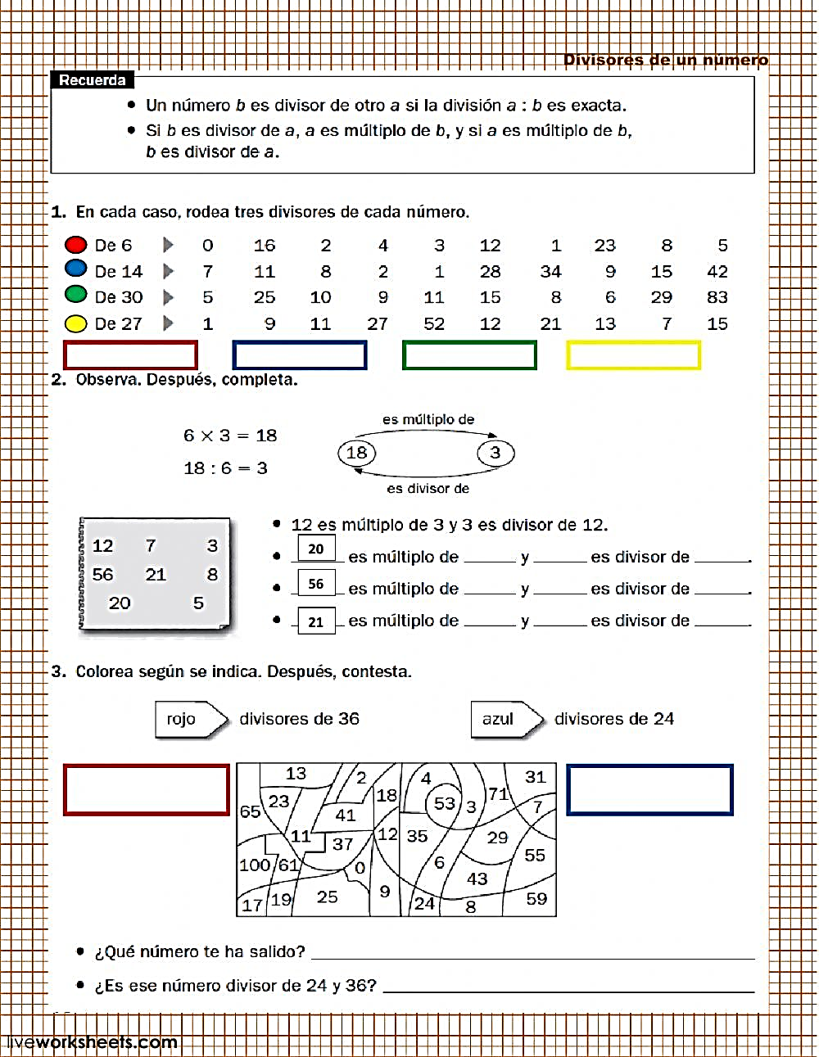
- Observa. Después, completa
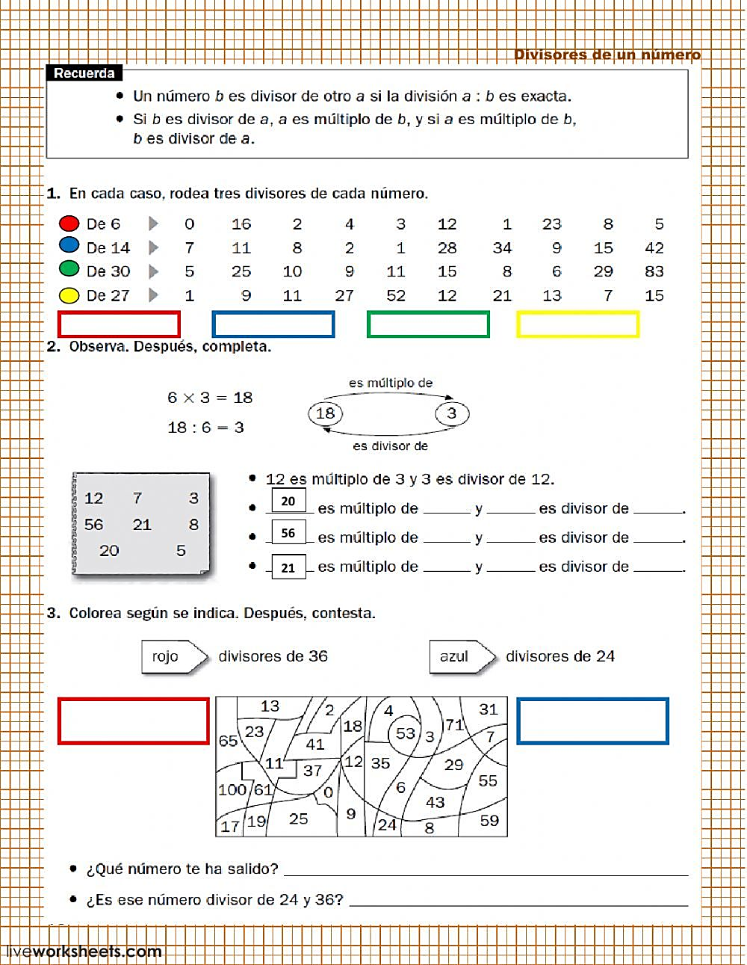
- En cada caso rodea tres divisores de cada número

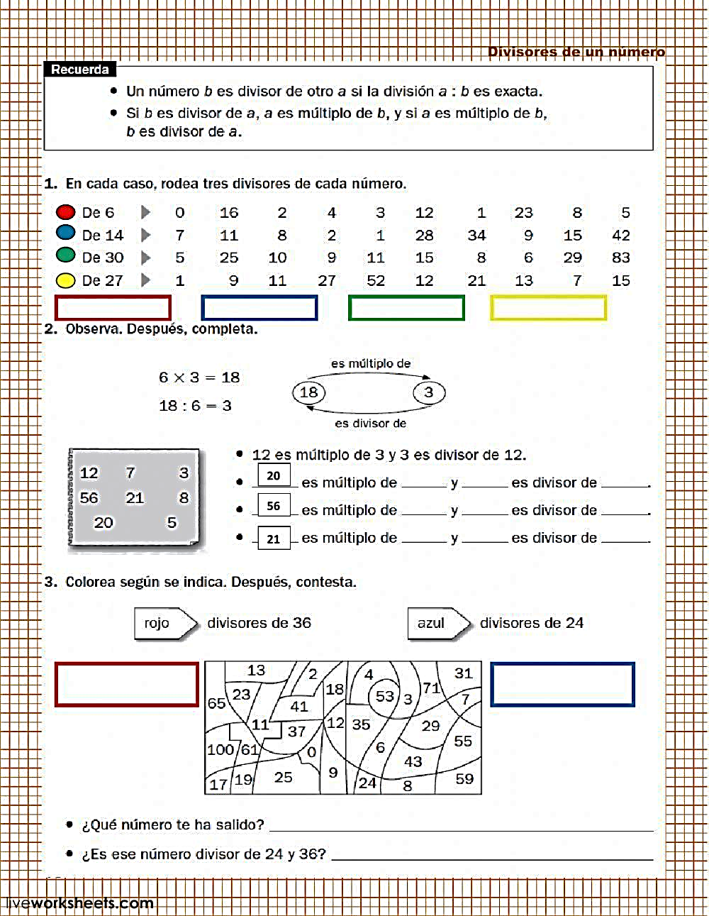
- Colorea según se indica. Después, contesta
Tomado de: https://www.google.com/search?q=multiplos+para+primaria&tbm

CIRCUNFERENCIA Y CÍRCULO

La circunferencia es una línea curva cerrada y plana, cuyos puntos están a la misma distancia de otro llamado centro.

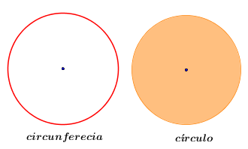
El círculo es la figura plana, formada por la superficie interior de la circunferencia. Ejemplos:

ELEMENTOS DE LA CIRCUNFERENCIA
Una recta puede tener las siguientes posiciones respecto de una circunferencia

Centro: Punto central
Diámetro: Cualquier cuerda que pasa por el centro
Radio: Cualquier segmento que une el centro con un punto de la circunferencia
Cuerda: Cualquier segmento que une dos puntos de la circunferencia
Arco: Parte de la circunferencia determinada por dos puntos
sobre ella.

Secante: Recta que corta la circunferencia en dos puntos
Tangente: Toda recta que toca la circunferencia un sólo punto
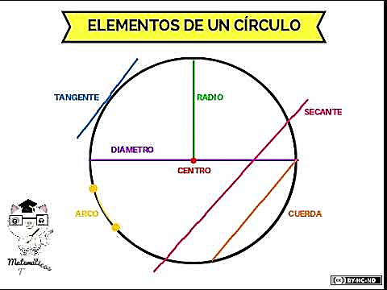

Tomado de: https://www.google.com/search?q=EJEMPLOS+DE+CIRCULO+Y+CIRCUNFERENCIA&source=

Observa los siguientes videos
https://www.youtube.com/watch?v=vXgoVsVHLT4&ab_channel=MundoPrimaria
https://www.youtube.com/watch?v=eQXMPh87F4M&ab_channel=SmileandLearn-

- Escribe la palabra en el número que corresponde

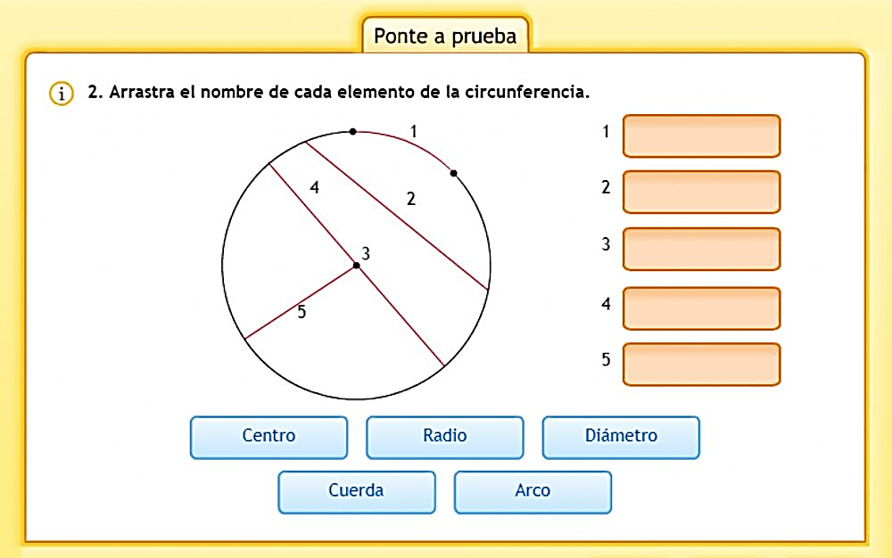

- Colorea según se indica
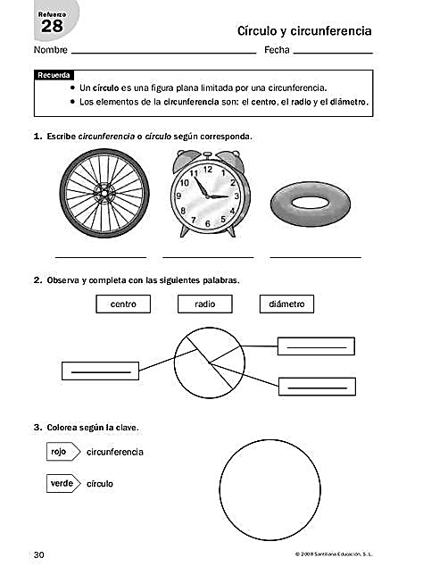

- Relaciona, según corresponda
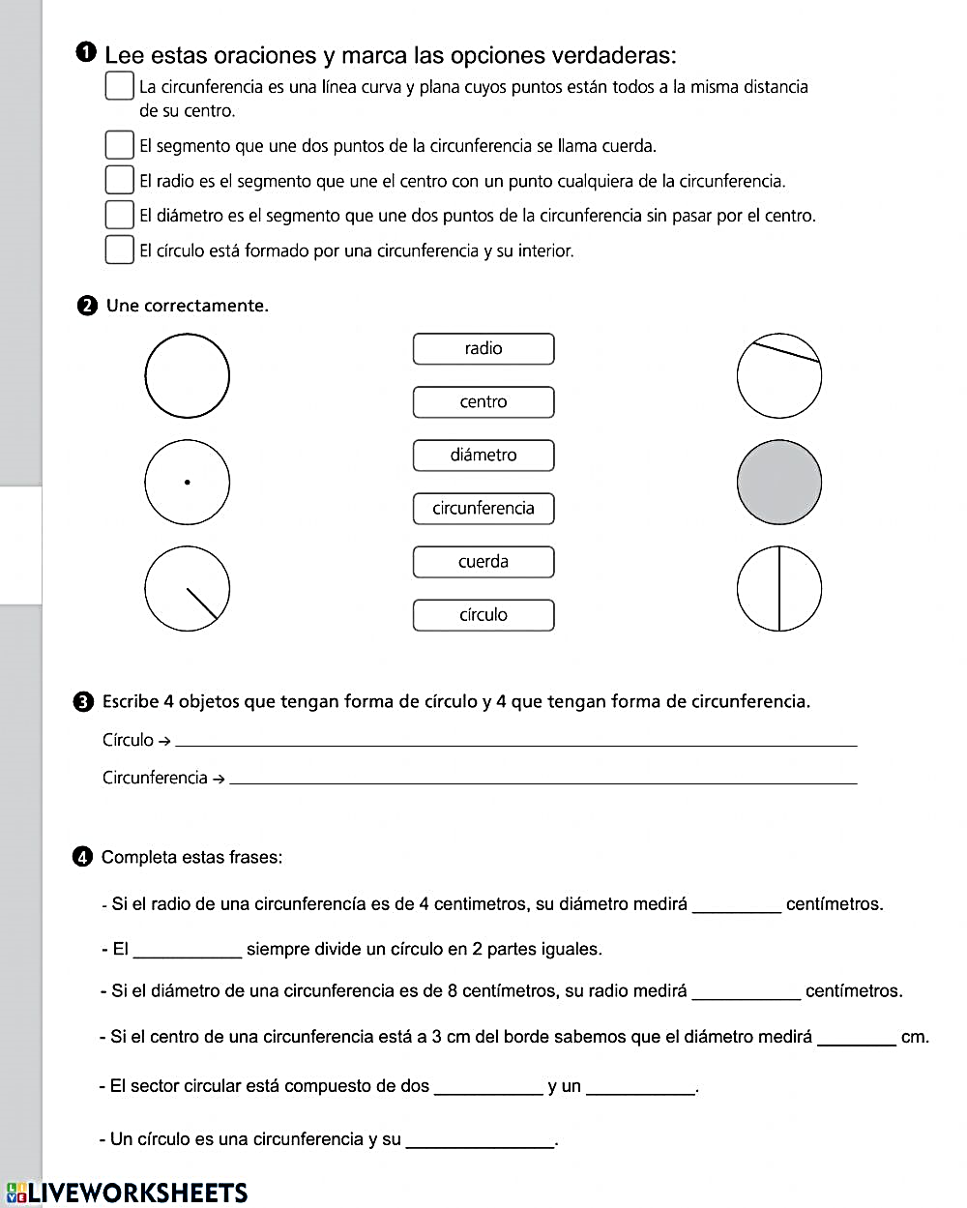

- Lee estas oraciones y marca las opciones verdaderas

- Encierra en un círculo la letra que tenga la respuesta correcta

¿Cuál de estos objetos es un círculo?
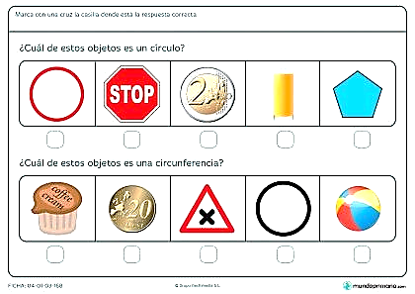

A B C D E

¿Cuál de estos objetos es una circunferencia?

A B C D E

Tomado y modificado de: https://www.google.com/search?q=EJEMPLOS+DE+CIRCULO+Y+CIRCUNFERENCIA&source=

EDUCACIÓN ARTÍSTICA: martes 11 de mayo

TEMA: TRAZO CON INSTRUMENTOS

Para la ACTIVIDAD # 1

Se pide realizar en un formato DIN A4 la figura “A” (los círculos), haciendo uso del compás, el diámetro de cada circunferencia se deja a elección del estudiante. Para las se pide marcar la hoja haciendo uso de los modelos de letra mostrados.

Para la ACTIVIDAD # 2

Se pide realizar en otro formato DIN A4, cualquiera de las tres figuras restantes “B”, “C” o “D”. La figura seleccionada se debe realizar haciendo uso de la regla y/o escuadra. Una vez realizada la figura se deben realizar dentro de los cuadros líneas primarias a mano alzada.
Favor realizar los cuadros un poco más grandes que los mostrados en la figura.

Nota: Se puede decidir entre usar las figuras “A”, “B”, “C”, “D”, o las figuras del video: figura “E” y figura “F”.

Figura A  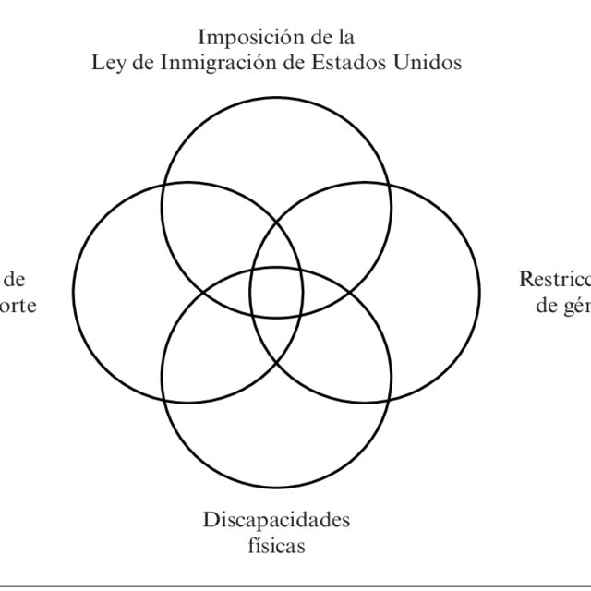  Tomado de:  https://www.researchgate.net/profile/Josiah-Heyman/publication/259983009/figure/fig3/AS:667810145525770@1536229754417/Figura-2-circulos-superpuestos-ilustran-los-procesos-de-atrapamiento-en-interaccion-y_Q640.jpg | Figura B    Tomado de:  https://es-static.z-dn.net/files/daa/4e3ace519d8e0a9fd13814998edf5b05.jpg

- Favor tener presente que al trazar las líneas a mano alzada dentro de las figuras estas se pueden trazar a diferente distancia o espacio entre ellas (ejemplo: todas las líneas de una sesión de los circulos deben estar a una distancia uniforme entre ellas, para otra sesión de los circulos pueden estar más juntas o más separadas y así sucesivamente).

- Igualmente las líneas se trazan con diferente intencidad en cada sesión, unas son más tenues y en otra sesión más oscuras.

- Se deben trazar en diferente sentido, es decir, si en una sesión de la fígura se trazan de izquierda a derecha en otra sesión se trazan de derecha a izquierda, igual de arriba abajo y de abajo arriba, lo mismo para las diagonales.

- También se puede variar la rapidez con que se tracen las líneas.

Figura C  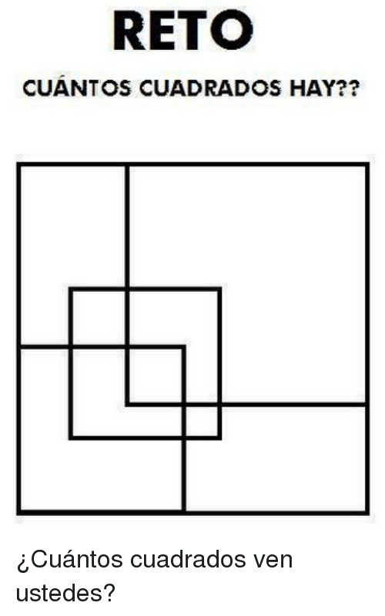  Tomado de:  https://pics.onsizzle.com/reto-cuantos-cuadrados-hay-%C2%BFcu%C3%A1ntos-cuadrados-ven-ustedes-9742309.png | Figura D  Unicamente son tres cuadros uno dentro del otro

Para la ACTIVIDAD # 3
Se pide realizar en formato DIN A4, el siguiente dibujo a lápiz
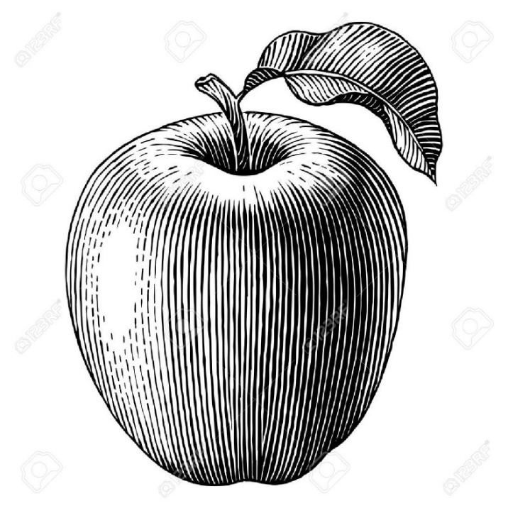

Tomada de:
https://previews.123rf.com/images/nattle/nattle1407/nattle140700041/30680257-ilustraci%C3%B3n-grabada-de-un-vector-de-manzana.jpg

Miércoles 12 de mayo: ética y religión

- Revisa tus apuntes y los valores que hemos visto en el área de ética y religión. Busca en la sopa de letras estos valores. Luego escríbelos sobre las líneas.

D | X | A | V | O | N | M | I | E | K | L | S | U | G | E | V | I | T | Y | W
S | A | F | M | I | H | O | F | D | M | A | U | S | B | F | A | T | A | R | E
D | W | D | A | T | O | L | E | R | A | N | C | I | A | B | S | I | M | U | J
K | Y | B | I | D | E | I | H | K | B | L | G | C | F | I | C | T | U | G | N
H | N | H | C | L | F | E | A | G | S | U | N | M | V | N | A | F | A | S | I
A | B | I | B | G | I | V | S | D | E | I | U | N | E | F | H | U | S | V | H
G | D | S | A | A | A | B | K | A | V | K | F | V | B | E | N | J | S | M | V
I | A | F | F | H | A | O | A | D | S | F | I | G | A | Z | A | P | N | O | C
M | P | L | A | O | J | F | S | S | E | V | F | A | D | A | I | D | E | M | P
J | D | A | D | N | O | B | A | A | N | F | P | T | Y | H | S | O | R | B | O
D | E | T | R | I | E | C | B | O | A | S | A | G | F | T | G | B | N | K | V
S | O | A | O | B | S | J | C | S | D | G | P | S | E | P | J | G | U | H | O
G | B | N | K | O | J | A | T | E | O | A | S | P | T | F | O | S | F | G | W
J | G | U | H | I | N | S | C | S | F | Y | V | S | E | S | B | S | R | S | D
O | S | F | G | A | U | T | I | H | O | S | B | N | A | R | B | A | T | D | A
B | S | R | S | U | R | E | S | P | E | T | O | V | R | S | D | N | E | O | V
T | O | N | A | K | K | U | I | S | F | A | I | B | O | J | A | S | L | B | O
A | U | I | F | L | P | C | O | F | N | M | O | N | Y | A | M | V | I | R | T

- ___________________.

- ___________________

- ___________________.

- ___________________.

- ___________________.

- ___________________.

2. Representa cada uno de estos valores con un dibujo creativo y márcalo.

3. Colorea las nubes que indican que somos respetuosos.
Reírse de los demás.

Llegamos puntuales a los compromisos.
Ayudar en las tareas.

Hacer trampa en los exámenes.
Valorar las ideas de los demás.
No aceptar el perdón.
Guardas silencio.

Escuchamos atentamente a los demás.

Criticar los defectos.

- Con los valores que encontraste en la sopa de letras, construye una pequeña historia o narración que incluya todos los valores encontrados.

Jueves 13 de mayo: compartiendo en familia

1.En compañía de tu familia van a realizar el tradicional juego Stop y van a enviar las evidencias del trabajo realizadas en tu cuaderno.
2. Vas a hacer una lectura de máximo dos minutos y envías el audio a tu maestro o maestra.
3. De la lectura anterior vas a hacer un dibujo que represente lo leído.

RESOLVER EN | Cuaderno de INGLÉS
FECHA DE ENTREGA | Viernes, 14 de mayo
COMPETENCIA | Identifica vocabulario en ingles relacionado con animales en inglés y los utiliza en su cotidianidad.

Proyecto: ESTE SOY YO
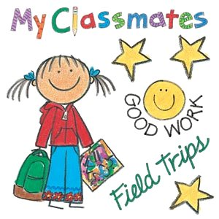

Presentación personal a través de un video no mayor a dos minutos donde se hable sobre cada uno, su comida saludable y animal favorito. (Presentar al final del periodo)

SESIÓN 5: Animals and their abilities

ANIMAL WORLD

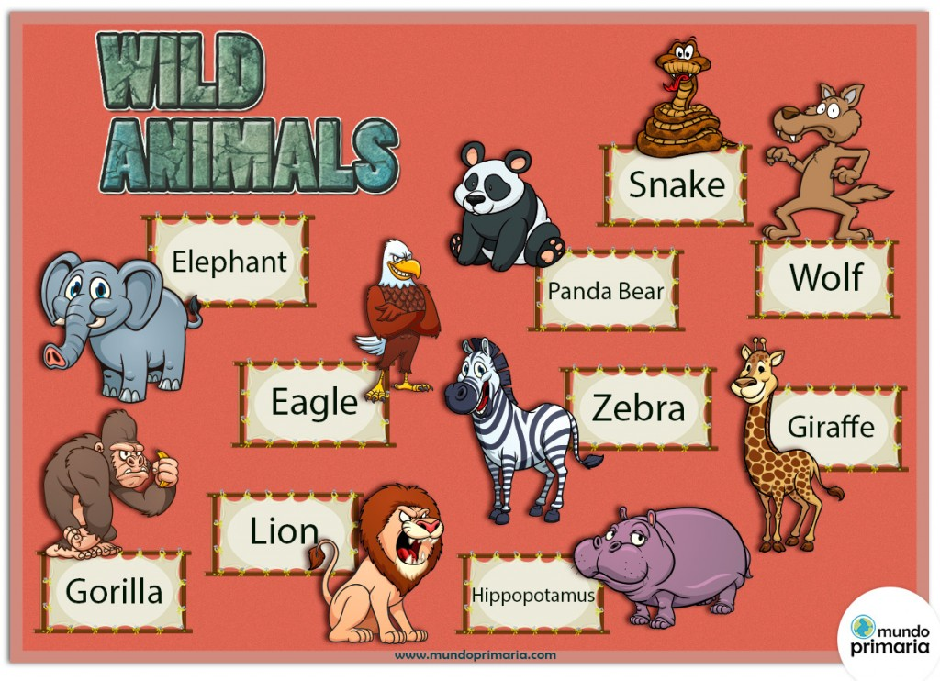

ANIMALES SALVAJES
Un animal se considera salvaje si vive en la naturaleza y no es domesticado.

ACTIVIDAD 1.
Escribe en tu cuaderno los anteriores animales en ingles y español.
Cuando hablamos de los animales utilizamos algunas palabras para hablar de las habilidades de ellos y utilizamos la palabra CAN (puede) y CAN´T (no puede)
Jump: saltar Run: correr
Fly: volar Swim: nadar
Sing: cantar
The dog can run( el perro puede correr)
The cat can´t swim(el gato no puede nadar)

ACTIVIDAD 2.
En esta actividad completa con la información que se encuentra en los recuadros
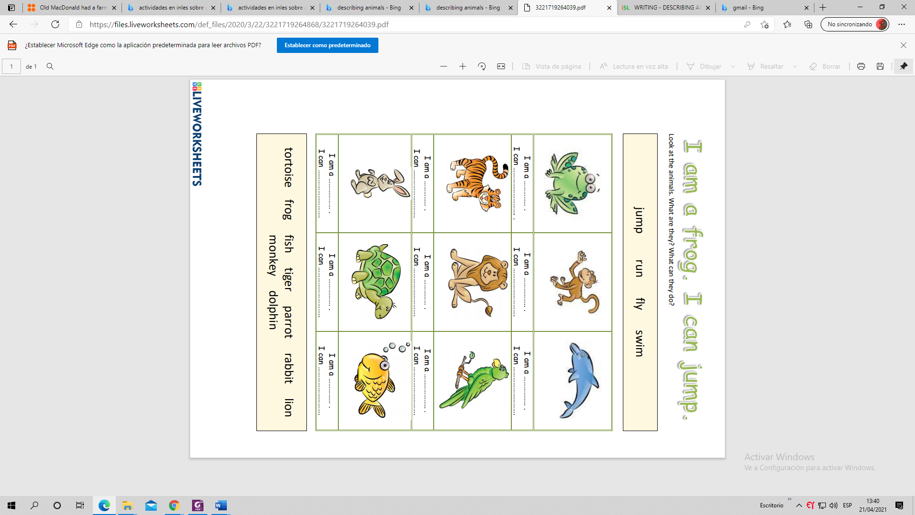
ACTIVIDAD 3
Lee el siguiente texto y selecciona la respuesta correcta.
MY PETS
They are my pets,
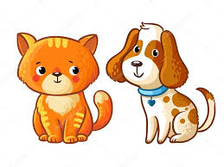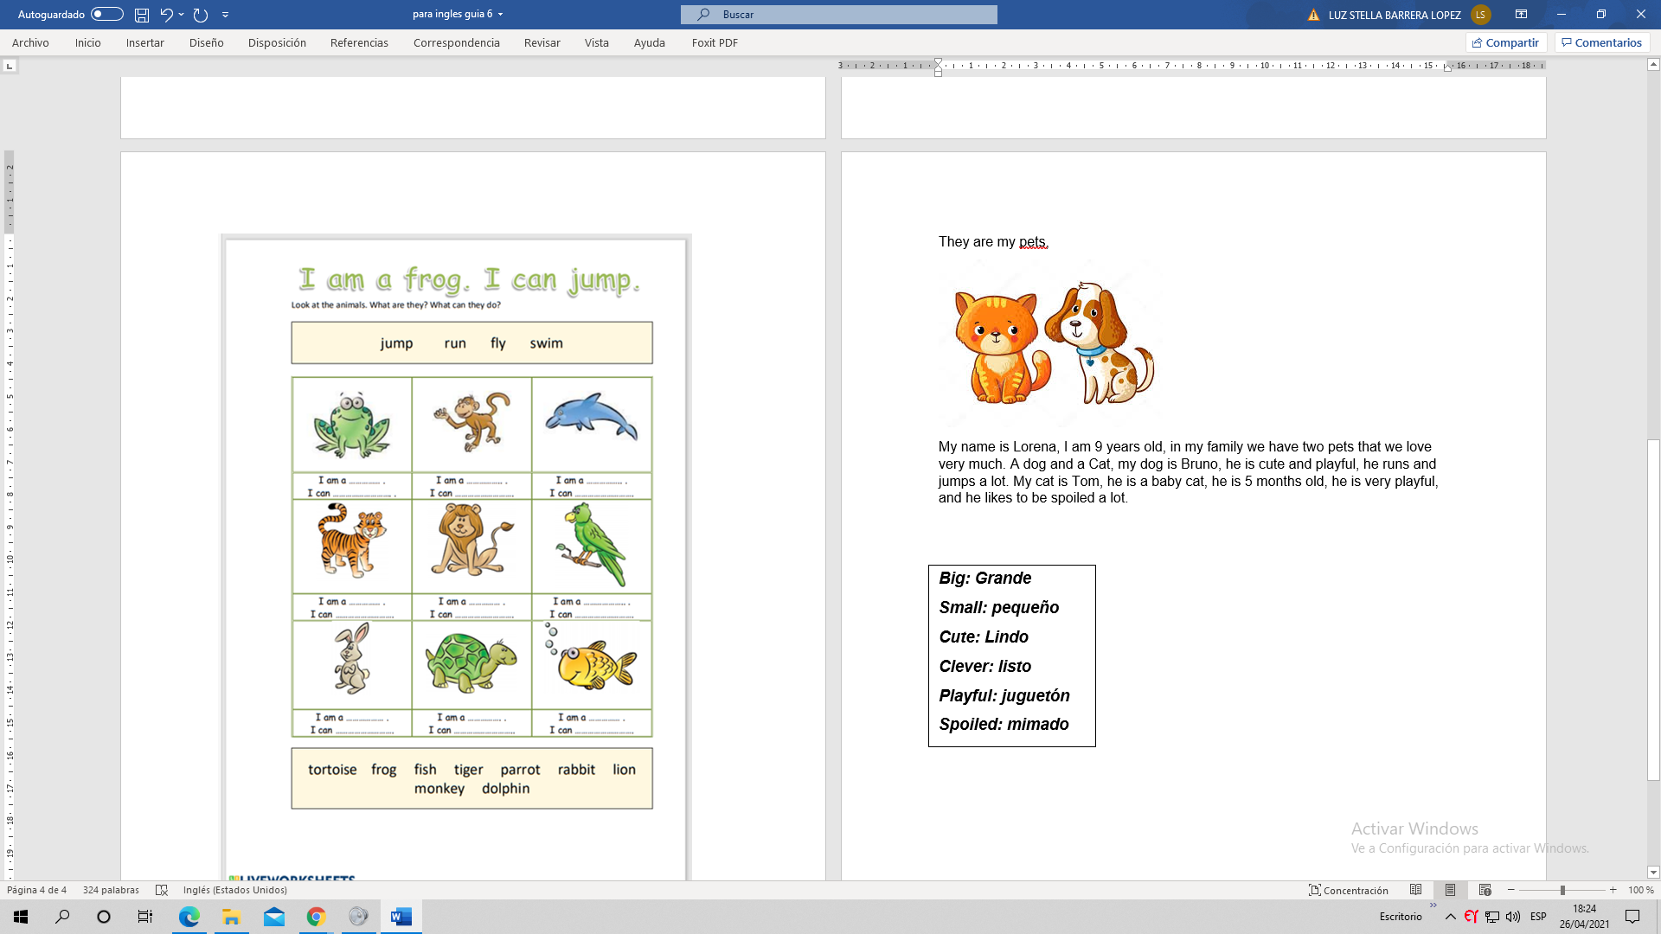
My name is Camila, I am 9 years old, in my family we have two pets that we love very much. A dog and a Cat, my dog´s name ​​is Bruno, he is small, cute and playful, he runs and jumps a lot. He is clever. My cat´s name is Tom, he is a baby cat, he is 5 months old, he is very playful, and he likes to be pampered a lot.
- How old is Camila?
- Ten years b. eight years
- Nine years d. eleven years
- What are the names of Camila’s pets?
- Dog and cat
- Bruno and Tom
- Tom and Jerry
- Cute and playful
- Who is clever?
- the dog
- The cat
- Camila
- The pets.
- Who likes to be pampered?
- the dog
- The cat
- Camila
- The pets.
